三相对称负载连接的教学设计

教学能力大赛

任务二：连接三相对称负载的连接

课程 | 连接三相对称负载负载 | 教学内容 | - 掌握其连接方式并测量电压  二、负载星形（Y）连接和三角形（）连接
授课对象 | 中职机电专业二年级 | 学时 | 1+1课时 | 授课地点 | 理实一体化实训室
一、教学分析
学习内容 | 三相对称负载发电机的每一相都是独立负载，都可以单独向负载供电。但这样的供电需要六条输电线，供电成本提高。不能体现三相对称负载电的优越性，所以，三相对称负载负载在对外供电时，是按照一定方式进行连接的。形成一个整体。其连接方式有星形连接和三角形 连接两种。本任务学习三相对称负载负载的连接方式。
学情分析 | 中职二年级的学生，60%的学生自主学习意识较强；40%的学生怀有消极惰学意识。  - 优点：  ☆知识方面：有良好的物理基础知识和良好的职业素养，具备一定的实验操作能力。  ☆学习特征：凡是选着本专业就对物理有较强的爱好。对实验操作有一定的动手能力。  ●缺点：  ☆知识方面：实际动手能力不强。  ☆学习特征：眼高手低，对实训课缺乏耐心和细心，注意力不集中。
教学目标 | 知识目标 | ◆熟悉三相负载的电路  ◆学会用万用表检测三相对称负载电的存在及三相负载的故障
教学目标 | 知识与技能 | 1、理解三相负载的星形（Y）连接方式  2、掌握三相四线制供电系统的特点  3、理解三相负载的三角形（ ）连接方式  4、能进行三相负载星形（Y）连接和三角形 （ ） 连接的计算。
教学目标 | 过程与方法 | 1、能借助信息化资源进行信息收集，自主学习  2、能够在学习过程中发现问题并解决问题  3、各项任务实施计划合理，任务达成效果好。
教学目标 | 情感态度与价值观 | 1、态度端正，积极参加与学习，认真完成各项任务  2、能与同学协作学习，能与老师有效互动  3、操作规范，安全参与，无损伤或损坏元件及设备，并提醒他人安全操作
教学  重难点 | 教学重点 | 检测三相对称负载负载的的存在
教学  重难点 | 教学难点 | 检测三相负载的故障
教学方法 | 教法 | 教法上秉承席总书记“三全育人”理念
教学方法 | 学法 | 学法上以“学生为主教师为辅”的学习理念 ，学生利用提供微课、微视频、自主学习任务书、案例介绍与方案要求等学习材料，助力开展小组协作及自主探究式学习。
信息化手段 | 让学生自主搜索网络资源，并充分利搜索用网络资源让教学过程丰富化、形象化、立体化。提高学生的兴趣。

任务二：连接三相对称负载的连接

教学环节 | 教学内容 | 教师活动 | 学生活动 | 设计意图
环节一  生活常识中教训导入10min  环节一  生活常识中教训导入10min  环节一  生活常识中教训导入10min | 案例再现 | 教师随机抽取一部分学展示课前的作业导致这些现象的原因是什么?  1、此为什么触电方式？  2这又是什么触电方式是?触电时又怎样急救  3、这又是什么触电方式？与前两中触电方式有什么区别与联系？ | 学生示出课前收集的一些图片或视频，通过班级群发给老师  1、回答教师提问（此为单相触电）  2回答教师提问（此为两相触电）  3、回答教师提问（此为跨步触电）都为三相电触电的危害程度不一样 | 1、提醒同学日常用电全，特别是我们学机电一体化专业的学生更应当多加注意  比较其单相触电两相触电较危险  让同学们自己动脑去分析去比较，从中找出问题的答案
环节二：  组织课堂建立概念35min | 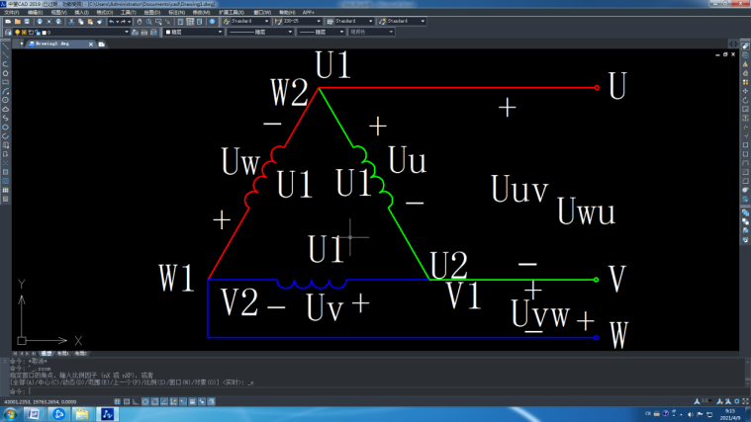  实验目的 | 讲解实验目的，及连接的方法，要求同学们注意什么是线电压？什么是相电压？  二者有什么区别与联系？三角形连接会产生相电压吗？为什么？ | 根据三相电的星形连接和三角形连接的电路图亲自动手连好三相负载的星形和三角形接法，并完成线电压和相电压测量 | 为以后的实验动手测量做铺垫
环节二：  组织课堂建立概念35min | 实验目的 | 会运用三相负载的星形连接解决生活中实际电路的连接， | 自己动手连好三相负载的星形连接并完成电路故障的分析 | 训练学生的实际动手能力和现场操作的能力
环节二：  组织课堂建立概念35min | 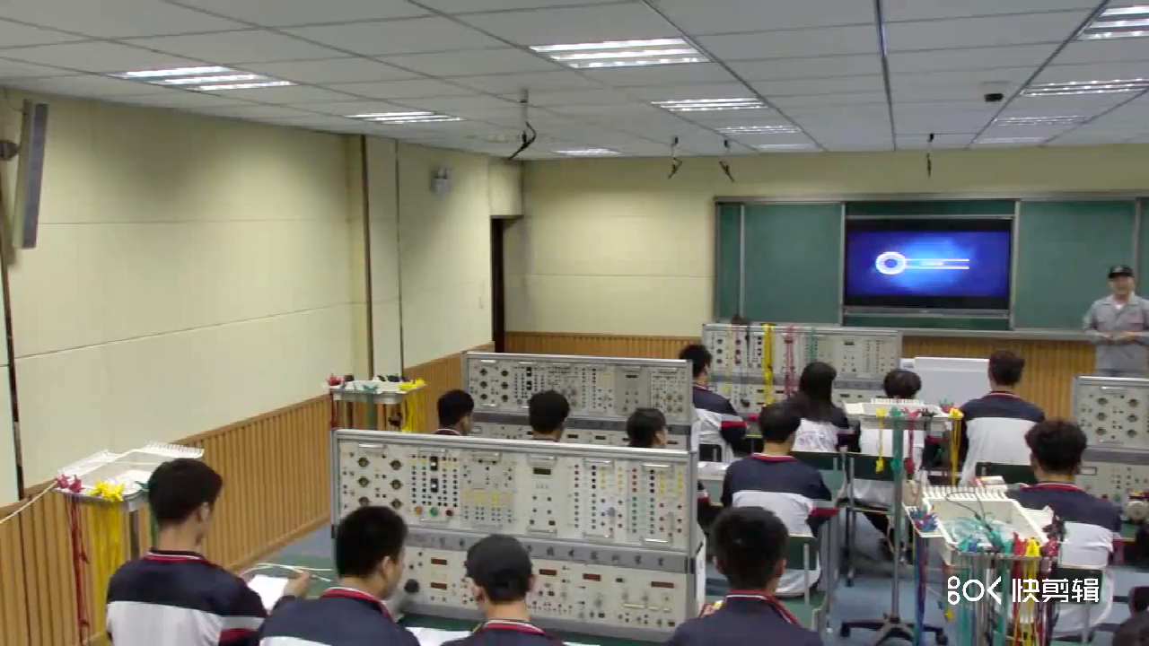  实验器材 | 播放视频要求同学们认真观看后从中找出实验器材 | 学生通过观看视频，从中找出今天所做的实验器材 | 从中体现教师为辅学生为主的教学理念
环节二：  组织课堂建立概念35min | 实验步骤  1、实验原理：各相负载的末端U2、V2、W2联在一起接到三相负载的中线N上，把各相负载的首端U1、V1、W1分别接到三相对称负载负载的三根相线U、V、W上， | 教师示范解说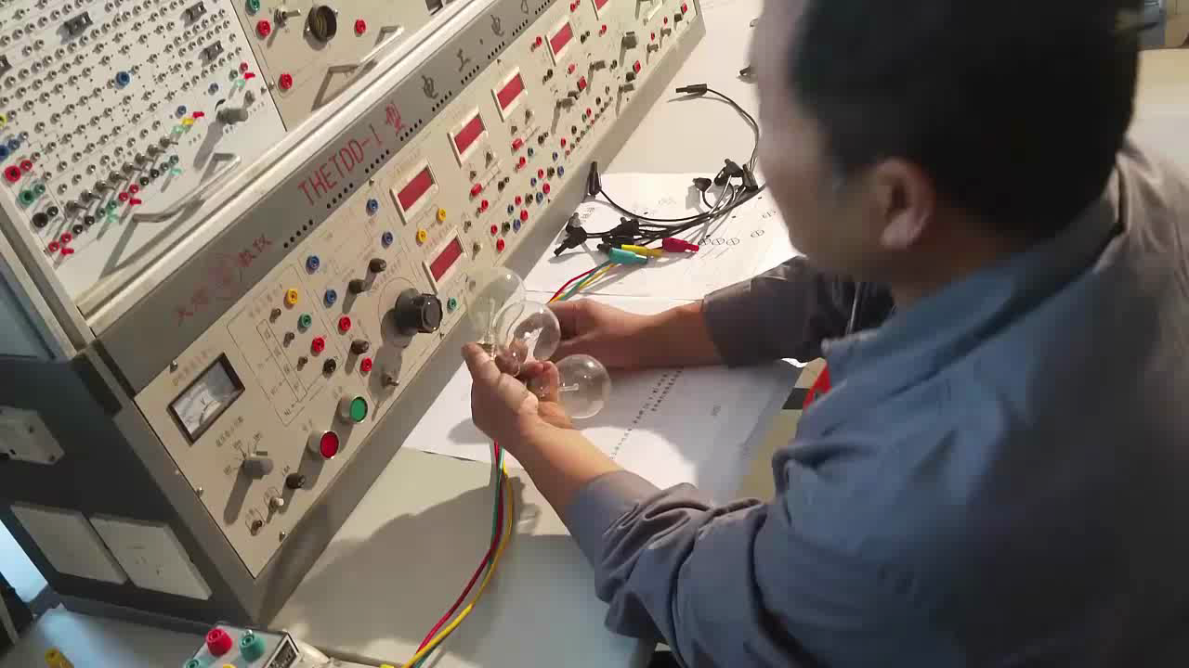（有时候也称火线），这种联接的方式叫做三相负载的带中性线星形接法，用Y0表示 | 学生观看观看后认证找出今天所做实验的注意事项不能带电操作  不能跨越连接  管脚不能悬空  检查后送电 | 培养学生自主学习意识和团队协作精神，提高观察问题、分析问题、解决问题的能力，及现场检测能力
环节二：  组织课堂建立概念35min | 2学生操作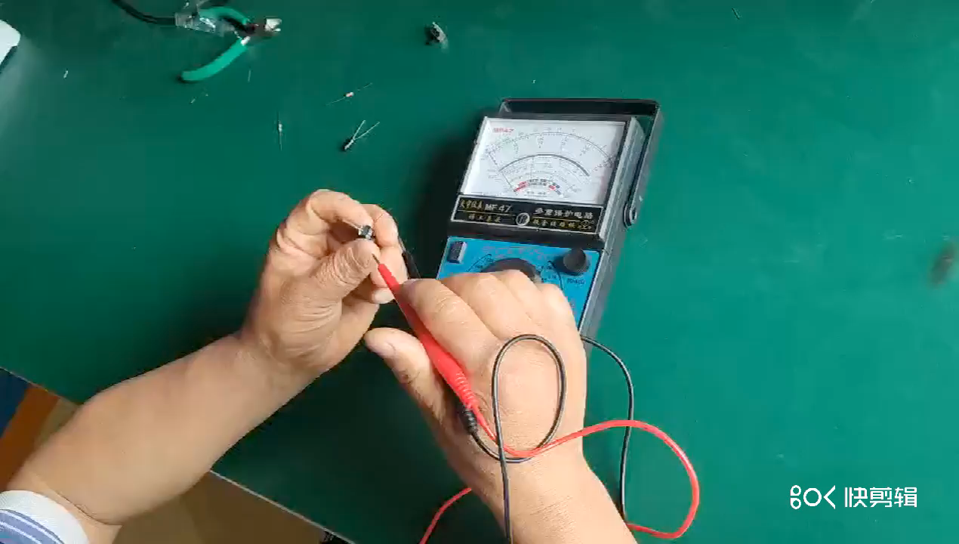 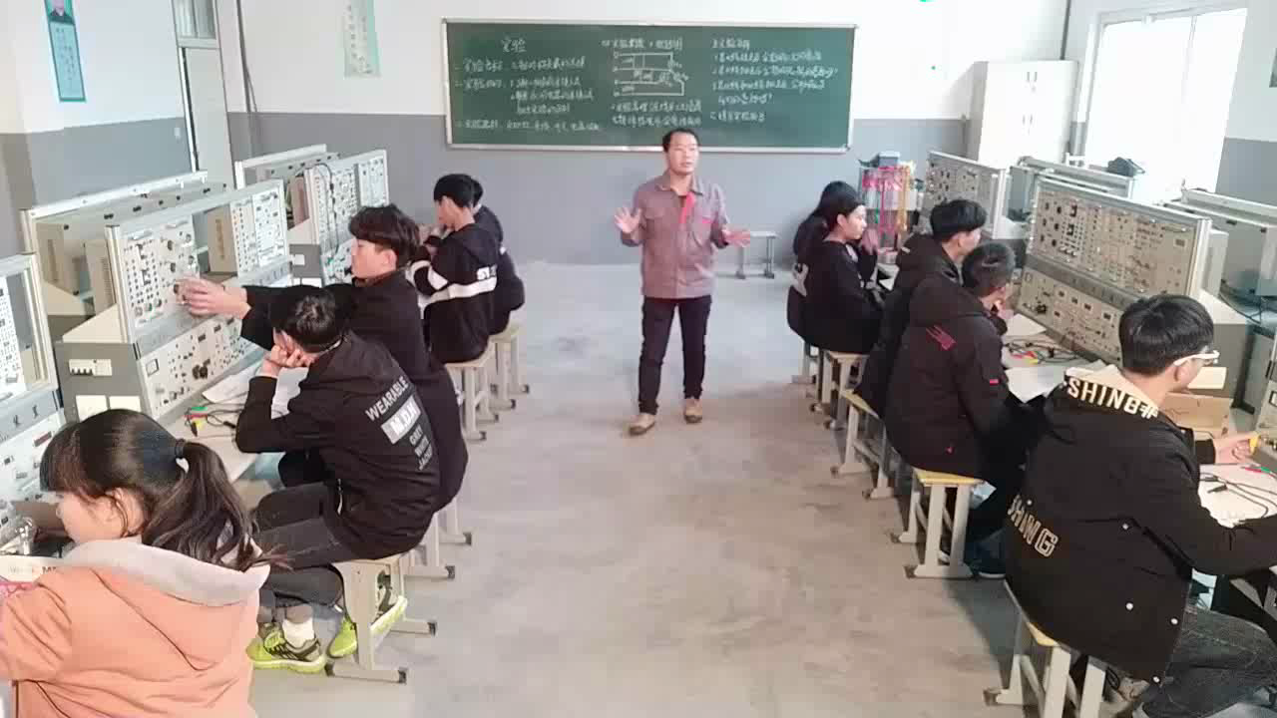 | 巡视指导：通过教师制作动画视频，  及现场正确测量引导 | 带着自己找出的实训注意事项去操作：学生自己动手完成了对三相电的线电压及相电压的测量 | 通过自己动手学会对万用表一些功能的使用，最终达到学以致用的目的
环节二：  组织课堂建立概念35min | 3实验分析  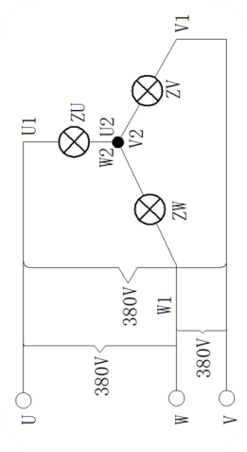 | 当去掉中性线N时三灯的亮度会不会改变？  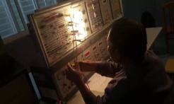  为什么？  带着学生疑问去分析思考 | 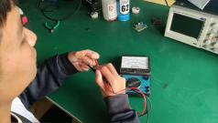  学生思考回答模仿操作  用万用表检测出三个对称的负载为什么拔去中性线，三灯的亮度不会改变 | 示范的目的是使学生做到万无一失，从而达到学以致用并完成知识的迁移
环节二：  组织课堂建立概念35min | 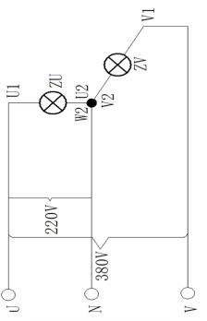 | 保持中性线N不变，去掉（U、V、W）中任意一根火线，另外两灯的亮度不变  带着学生疑问去示范 | 学生模仿教师示范去自己动手，并完成现场测量，生中这样当出现类似现象会不会分析 | 实验来源于生活，又反作用于生活，木的是家用电器并联互补影响工作
 | 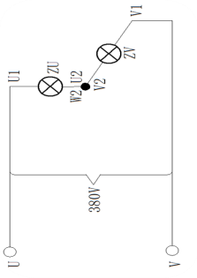 | 去掉中性线N，并去掉（U、V、W）中任意一根火线，另外两灯的亮度改变 | 学生模仿教师示范去自己动手，并完成现场测量，生中这样当出现类似现象会不会分析 | 培养学生对生活中动力电的故障的测量，完成本节课的难点

环节四举例10min | 1.如果发现有人触电了，下列哪些措施是正确的?( CD )  A.迅速用手拉触电人，使他离开电线  B.用铁棒把人和负载分开  C.用干燥的木棒将人和负载分开  D.迅速拉开电闸、切断负载  2.如果自己在导线落地点8米以内，应该如何自救逃身?( B )  A.快速逃跑离开导线落地点  B.单腿背向蹦出导线落地点  C.双脚并立跳向导线，将导线拾起并缠绕在电杆上  D.坐在原地等人施救
三、课堂总结并布置作业2min
1、教师引领学生回顾本节课学到了什么，对安全用电有哪些新的认识和想法。
2、看看家里的家电在使用时是否出现电路、开关老化、排线不合理等问题，和家长一起想出解决方案，并协助家长进行更换或者重新布线等。
3、为了达到学以致用，根据所学知识课后收集一些身边潜在的你认为不安全实例，用手机拍下，写份实验报告及整改意见，通过课堂派发过来。
4、下次实训课我们将进行经济适用的线路布线。你的参与有我们最大的收获。
- 板书设计3min
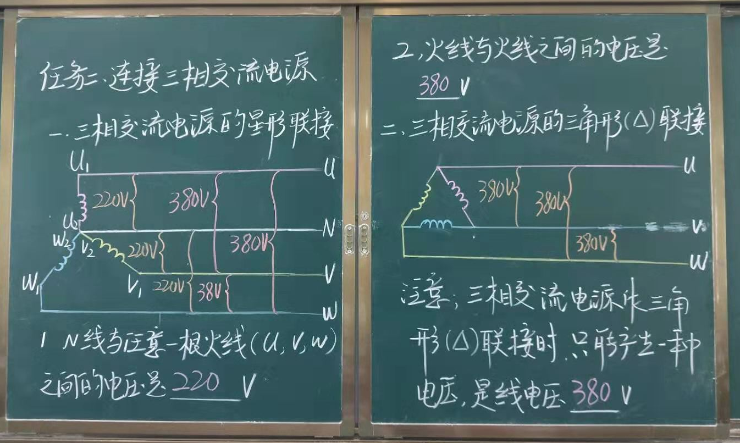

- 职业素养5min
- 关闭试验台上的所有负载，模块、导线分类摆放整齐
以备下一节其他实验使用。
- 打扫实验室卫生，卸下工作服，要求叠、摆放整齐。
- 桌凳摆放整齐，关好门窗，最后课代表重新检查一遍，
方可离开。
六教学反思5min
成功之处 |  | 主要表现在：  1、课前学生准备非常充分，有助于本节课教与学  2、课中师生默契配合，学生的主体地位得到充分发挥
不足之处 |  | - 学生对三相对称负载电意识淡薄：认为现在用电设备保护做得都非常好不需要也不必要过多注意，往往事故就处于麻痹，  - 不考虑现在的处处都需要用电：只知用，不知防，我们在查寝时往往会看到充电器线路、大功率电器私拉乱扯，提醒过多次注意，也曾多缴获，但屡禁不止；是一个非常大的安全隐患。
教学诊改 |  | - 时刻提醒“安全用电，警钟长鸣”  - 教师在教学中强制灌输安全教育，以防患未然小到利己利人，大到利国利民，功德无量
学生创新（质疑） |  | - 在上课回答问题时，个别同学突发奇想，我们学用电安全，心里越发感到不安全，怎样克服心里恐惧感？  - 将来的一天能否不用架线输电，用智能控制来完成远距离输送
回应： |  | 咨询心理学老师，上网查阅资料  课后登录雨课堂，进行撰写实验报告

